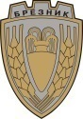 Усл. 2033

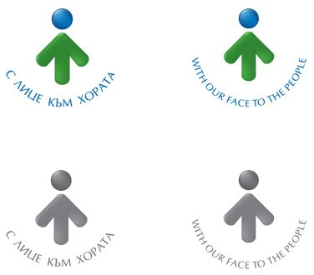

**ОБЩИНА БРЕЗНИК**

Вх.№ .........................

…………………………..20….. г.

**ДО**

**КМЕТА**

**НА ОБЩИНА БРЕЗНИК**

**ЗАЯВЛЕНИЕ**

/по чл.19а от Закона за гражданската регистрация & 17 по ПЗР към Закона за изменение и допълнение на Закона за гражданската регистрация /ДВ, бр.55 от 2015г./

УВАЖАЕМИ ГОСПОДИН/ГОСПОЖО КМЕТ,

На основание чл.19а от Закона за гражданската регистрация заявявам/е, че желая/ем да:

*/избрано се отбелязва със знак „Х“/*

⬜ 1. Възстановява името си, тъй като същото е принудително променено.

⬜ 2. Променя името си на………………………………………………………………………………………………………………… тъй като съм роден/а, след като името на родителя ми е било принудително променено.

⬜ 3. Възстановява /им/Променя/им името на…………………………………………………….

от…………………………………………………………………………………………………………………………………………………………………

на………………………………………………………………………………………………………………………………………………………………… роден/а на…………………………………………………..в гр./с…………………………………………………………………………………… община……………………………………………….………. област………………………..……………………………….………………………. тъй като е роден/а, след като имената на родителя са били принудително променени.

⬜ 4. Възстановява името на…………………………………………………………………………………………………………..….. починал/а през………….година в гр./с……………………………… община…………………. област………………………….  
роден/а на………………….в гр./с…………………........... община…………………………. област……………………………… и има сключен граждански брак през ……………………г. в гр./с/……………………………………………………………..

община………………………….област……………………, тъй като името му е било принудително променено.

**Заявлението се подава от:**

Заявител:………………………………………………………………………………………………………………………………………………….

*/подпис и собственоръчно изписване на собствено,бащино и фамилно* име по документ за самоличност/

с ЕГН………………………………………………….

*/следва нотариална*

*заверка на подписа/*

Наследник:………………………………………………………………………………………………………………………………………………..

*/подпис и собственоръчно изписване на собствено,бащино и фамилно име по документ за самоличност/*

с ЕГН……………………………………

*/следва нотариална*

*заверка на подписа/*

Законен представител:…………………………………………………………………………………………………………………………….

/подпис и собственоръчно изписване на собствено, бащино и фамилно име по документ за самоличност/

с ЕГН………………………………..

*/следва нотариална*

*заверка на подписа/*

Законен представител:…………………………………………………………………………………………………………………………….

/подпис и собственоръчно изписване на собствено, бащино и фамилно име по документ за самоличност/

с ЕГН………………………………..

*/следва нотариална*

*заверка на подписа/*

Забележки:

*1. Заявлението се подава лично, когато заявителят е пълнолетно лице и не е поставено под запрещение.*

*2. За малолетни и поставени под пълно запрещение лица заявлението се подава от законен/ните представител/и.*

*3. Лицата от 14 до 18 години и поставени под ограничено запрещение подават заявлението със съгласието на техния/те законен/ни представител/и*

*4. Заявлението за възстановяване на име на починало лице се подава от наследник след постигане на съгласие с другите наследници.*

Такса: безплатно

Срок за изпълнение: 5 дни

Желая издаденият индивидуален административен акт да бъде получен:

 Лично на гише от ЦАО;

 На електронен адрес, съгласно Закона за електронното управление ………………………………………..;

 В профил, регистриран в Информационната система за сигурно електронно връчване /ССЕВ/;

 Чрез лицензиран пощенски оператор на адрес: ...........................................................   
като декларирам, че пощенските разходи са за моя сметка, платими при получаването на акта за вътрешни пощенски пратки и съм съгласен документите да бъдат пренасяни от оператора за служебни цели.

*ЗАБЕЛЕЖКА: Заявлението може да бъде представено на гише, по пощата или по електронен път*

Дата: .......................                                                              Заявител: .............................

*(подпис)*